Relatório de Disciplinas de Docentes por Departamento/Período
Sistema | SIGAA
Módulo | Graduação
Usuários | Perfil específico DRCA e/ou PREG
Perfil | Administrador DRCA e/ou PREG
Última Atualização | 14/02/2020
Esta função permite ao usuário do DRCA e/ou PREG terá acesso ao relatório das disciplinas de docentes por departamento/período, além de informar a carga horária total da turma e a carga horária que cada docente dedica à turma.
Para iniciar a operação, acesse o SIGAA -> Módulos -> Graduação -> Relatórios DRCA -> Outros -> Docentes -> Disciplinas de Docentes por Departamento/Período.
A seguinte tela será exibida pelo sistema:
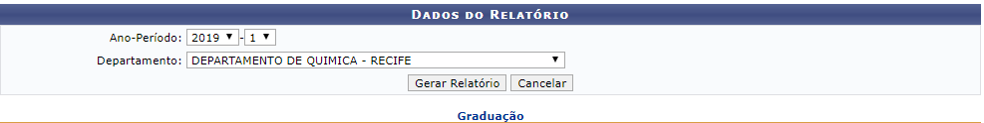Figura 1: Dados do Relatório
Caso desista da operação, clique em Cancelar.
Para retornar para a página inicial do módulo, clique no link .
Nesta página, o usuário deverá informar o Ano-Período e o Departamento referentes à disciplina buscada. Exemplificamos o Ano-Período com 2019.1 e o Departamento DEPARTAMENTO DE QUIMICA. Após informar seus critérios, clique em Gerar Relatório. A tela será apresentada da seguinte forma:
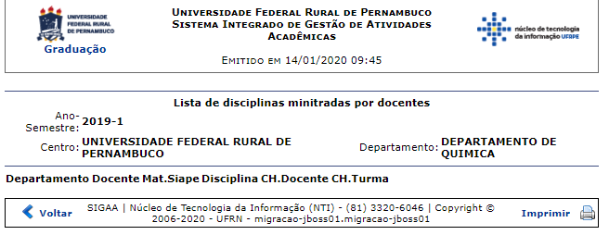Figura 2: Lista de Disciplinas Ministradas por Docentes
Para retornar à página anterior, clique em Voltar.
Para imprimir o relatório, clique em .
Clique no link , no canto esquerdo superior da tela, para retornar para a página inicial do módulo.
Bom Trabalho!

Manuais Relacionados
- Relatório de Docentes que não Consolidaram as Turmas
- Relatório de Turmas e Disciplinas por Departamento
<< Voltar - Manuais do SIGAA

